Action fr-fr 1, Unité 3, p. 66 Mes loisirs préférés Non/ prénom: …………………………………….

**les loisirs** (λε λουαζίρ) = τα χόμπυ, ό,τι κάνω στον ελεύθερο χρόνο μου για ευχαρίστηση

**mes loisirs** (με λουαζίρ) = τα χόμπυ μου

**préférer** (πρεφερέ), 1er groupe = προτιμώ

**mes loisirs préférés** (με λουαζίρ πρεφερέ) = τα αγαπημένα μου χόμπυ

**vendredi après-midi** (βαντρ**ε**ντί απρέ μιντί) = την Παρασκευή το απόγευμα

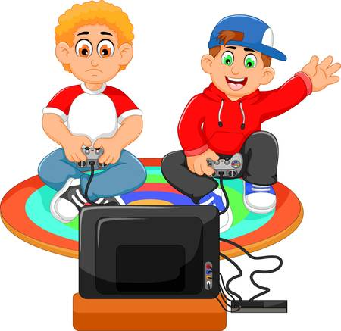**on joue** (ον ζου) = παίζουμε [**jouer à** , 1er groupe = παίζω]

**aux jeux vidéos** (ο ζ**ε** βιντεό) = βιντεοπαιχνίδια

**le jeu** (λ**ε** **ζε**) = το παιχνίδι

**j’ en ai marre** (ζανέ μαρ) = βαριέμαι

**on écoute** (ον εκούτ) = ακούμε [**écouter**, 1er groupe = ακούω]

**la musique** (λα μ**υ**ζίκ) = η μουσική

**zut** (ζυτ) = α, στο καλό! , ωχ ! (επιφώνημα δυσαρέσκειας)

**détester** (ντετεστέ) (1er groupe) = μισώ, απεχθάνομαι

**ça** (σα) = αυτό

**quelle heure il est ?** (κελ **ε**ρ ιλέ) = τι ώρα είναι;

**Il est six heures et quart** (ιλέ σιζ**έ**ρ ε καρ) = είναι έξι και τέταρτο

**on regarde la télé** (ον ρ**ε**γκάρντ λα τελέ) = βλέπουμε τηλεόραση

**regarder** (1er groupe) = βλέπω

**Il y a** (ιλιά) = υπάρχει / υπάρχουν (απρόσωπο ρήμα)

**la mission** (λα μισιόν) = η αποστολή

**avec**  (αβέκ) = με, μαζί

**à six heures et demie** (α σιζ**έ**ρ ε ντ**ε**μί) = στις έξι και μισή

**beaucoup** (μποκού) = πολύ

**Il est très rigolo** (ιλέ τρε ριγκολό) = είναι πολύ αστείος

**et toi** (ε τουά) = κι εσύ

**quel acteur tu préfères** (κελ ακτ**έ**ρ τ**υ** πρεφέρ) = ποιον ηθοποιό προτιμάς

**il est très drôle** (ιλέ τρε ντρολ) = είναι πολύ αστείος [**être** = είμαι]

**j’ai une idée** (ζε **υ**ν ιντέ) = έχω μία ιδέα [**avoir** = έχω]

**on va au cinéma** (ον βα ο σινεμά) = πάμε στον κινηματογράφο [**aller** = πηγαίνω]

**le cinéma** = ο κινηματογράφος

**demain à cinq heures** (ντ**ε**μέν α σενκ **ε**ρ) = αύριο στις πέντε η ώρα

**on passe** (ον πας) = περνούν, προβάλλουν [ **passer**, 1er groupe = περνώ, προβάλλω]

**jouer au tennis** (ζουέ ο τενίς) = παίζω τένις

**le tennis** (λ**ε** τενίς) = το τένις

**mais** (με) = μα, αλλά

**je suis libre** (ζε σ**υ**ί λίμπρ) = είμαι ελεύθερος

**désolé – e** (ντεζολέ) = λυπημένος, λυπάμαι

**je joue du violon** (ζ**ε** ζου ντ**υ** βιολόν) = παίζω βιολί

**le violon** (λ**ε** βιολόν) = το βιολί

**dimanche après-midi** (ντιμάνς απρέ μιντί) = την Κυριακή το απόγευμα

**adorer** (αντορέ), 1er groupe = λατρεύω

|  |  |  |
| --- | --- | --- |
| **préférer** (προτιμώ) | **jouer** (παίζω) | **écouter (ακούω)** |
| je préfèr**e**  tu préfèr**es**  il préfèr**e**  nous préfér**ons**  vous préfér**ez**  ils préfèr**ent** | je jou**e**  tu jou**es**  il jou**e**  nous jou**ons**  vous jou**ez**  ils jou**ent** | j’écout**e**  tu écout**es**  il écout**e**  nous écout**ons**  vous écout**ez**  ils écout**ent** |

|  |  |  |
| --- | --- | --- |
| **détester** (απεχθάνομαι) | **aller** (πηγαίνω) | **passer**  (περνώ, προβάλλω) |
| Je détest**e**  tu détest**es**  il détest**e**  nous détest**ons**  vous détest**ez**  ils détest**ent** | je **vais**  tu **vas**  il, elle, on **va**  nous **allons**  vous **allez**  ils, elles **vont** | je pass**e**  tu pass**es**  il pass**e**  nous pass**ons**  vous pass**ez**  ils pass**ent** |